Συνέντευξη Τύπου Υφυπουργού Υγείας Ζ. Ράπτη- Παγκόσμια Ημέρα Νόσου Alzheimer
20/09/2021
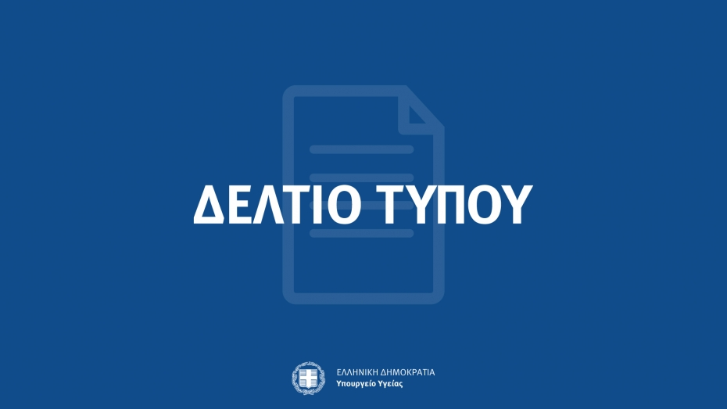
Η Υφυπουργός Υγείας Ζωή Ράπτη, η Πρόεδρος του Εθνικού Παρατηρητηρίου για την Άνοια - Νόσο Alzheimer, Νευρολόγος - Ψυχίατρος Δρ Παρασκευή Σακκά και ο Καθηγητής Ψυχιατρικης στην Α' Ψυχιατρική Κλινική - Υπεύθυνος Μονάδας Ψυχογηριατρικής στο Αιγινήτειο Νοσοκομείο ΕΚΠΑ, Αντώνης Πολίτης θα παραχωρήσουν Συνέντευξη Τύπου με θέμα την Παγκόσμια Ημέρα Νόσου Alzheimer.
Η συνέντευξη Τύπου θα πραγματοποιηθεί δια ζώσης, αύριο, Τρίτη 21 Σεπτεμβρίου 2021 και ώρα 12:00.
Παρακαλούνται όσοι επιθυμούν να συμμετάσχουν να βρίσκονται στο Υπουργείο Υγείας στις 11:30, για να υποβληθούν σε rapid test για την είσοδό τους στην αίθουσα Τύπου.

